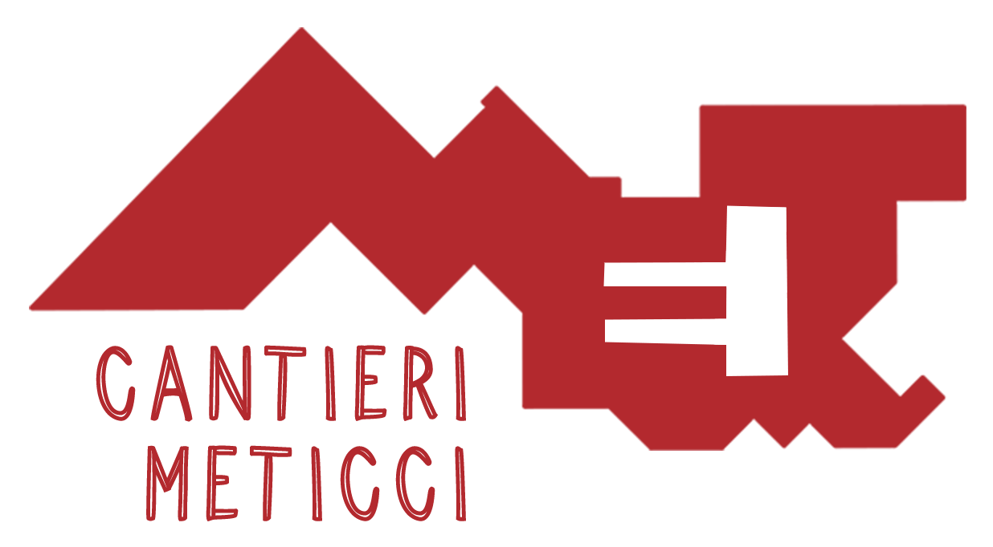
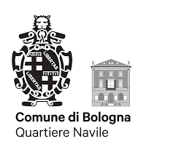

IN GORKI - Ingorghi d'arte di periferia
Rassegna estiva dal 30 giugno al 29 luglio 2021
Oltre 40 eventi gratuiti per illuminare l’estate del Quartiere Navile

Il programma completo:
- 30 giugno:

16.30 spazio Zeta
_laboratorio di giocoleria e arti circensi
Spazio Zeta | Arci Bologna | Coop. Soc. Cidas in collaborazione con il Q.re Navile
iscrizioni 344.1826935 | ig: @il__ritrovo

21.15_piazzetta Maccaferri
_moregrè
concerto punk/hard-core
rassegna Porto Met

- 1 luglio

21.15_piazzetta Maccaferri
_bleecker street
concerto rhytm&folk
con Elio Pugliese, Frida Forlani, Chiara Trapanese e Daniele Gozzi

- 2, 3, 4 luglio

18_piazzetta Maccaferri [replica ore 20.30]
_hip hop generation 3
produzione_Avvertenze Generali
prenotazioni online_avvertenzegenerali.it

- 5 luglio

18.30_piazzetta Maccaferri
_wanda mito facci sognare!
spettacolo comico per bambini di fachirismo e sputa fuoco
con Wanda di Dry Art APS

21.15_piazzetta Maccaferri
_cande marzinotto
conferto folk argentino
rassegna Porto Met

- 6 luglio

9|12.15_piazzetta Maccaferri
_su misura
laboratorio di sartoria
condotto da Cristina Gamberini (Cantieri Meticci)
attività finanziata dal Q.re Navile

16.30_piazzetta Maccaferri
_open mic
jam session di parole
con Lab HipHop Philosopht
iscrizioni 344.1826935 / ig:@il__ritrovo

21.15_via Gorki 12
_7 personaggi con autore
itinerari nella metropoli
spettacolo itinerante condotto da Tanino de Rosa

- 7 luglio

16.20|18.30_spazio Zeta
_mandala | raccontare le immagini
laboratorio di mandala
attività per adolescenti di TotemLab APS
iscrizioni: 344.1826935|340.4601937

18.30_piazzetta Maccaferri
_malala yousafzai | l’istruzione è un diritto
lettura animata e laboratorio con Lela di Dry Art

21.15_via Gorki 12
_7 personaggi con autore
itinerari nella metropoli
spettacolo itinerante condotto da Tanino de Rosa

- 8 luglio

19.00_piazzetta Maccaferri
_a piedi nudi sulla linea gotica
presentazione del volume con l’autrice Martina Fabbri, in collaborazione con Edicola Aldini

- 9 luglio

21.15_piazzetta Maccaferri
_amazzonia | storia di un Guaranì e del suo popolo
con Atucà Guaranì, ambasciatore Unesco

- 10, 11 luglio

21.15_via Gorki 12
_7 personaggi con autore
itinerari nella metropoli
spettacolo itinerante condotto da Tanino de Rosa

- 12 luglio

18.30_piazzetta Maccaferri
_a tal dig
spettacolo comico di acrobatica di Dry Art APS

21.15_piazzetta Maccaferri
_la zona
proiezione e dialogo con i protagonisti e il regista del documentario sulla rigenerazione dello Spazio Gorki.
Produzione Orama, a cura di Serendippo.
interviene Daniele Ara, Presidente Q.re Navile.

- 13 luglio

9|12.15_piazzetta Maccaferri
_su misura
laboratorio di sartoria
condotto da Cristina Gamberini (Cantieri Meticci)
attività finanziata dal Q.re Navile

16.30|18.30_piazzetta Maccaferri
_civicness
poesia, immagini e impegno civico
laboratorio per teenagers
a cura di TotemLab APS
iscrizioni: 344.1826935 | 340.4601937

21.15_piazzetta Maccaferri
_non dimenticare il cibo delle colombe
proiezioni, letture e dibattito sulla Palestina
con Donatella Allegro e Luisa Morgantini, Presidentessa AssoPacePalestina
Serata promossa da AssoPacePalestina e Arci Brecht

- 14 luglio

16.00|19.00_spazio Zeta
_scriviamo insieme una canzone
laboratorio di scrittura-canzone
a cura di Arcanto con Spazio Zeta
iscrizioni: paternostro@arcibologna.it |340.4601937

19.00|20.30_piazzetta Maccaferri
_il salotto che legge
brividi&batticuore
conversazione sui libri
a cura di Daniela Faletra, Paola Guiducco, Ornella Mastrobuoni

21.15_piazzetta Maccaferri
_in ricordo di Zelinda Resca
proiezione del videoracconto “Processo alla Resistenza”
a cura di Donatella Allegro e Paolo Soglia
Arci Brecht | ANPI Corticella | Associazione Casa dei Popoli |Associazione Effettica

- 15 luglio

10.30
_passeggiata&pulizia
lungo il canale Navile con Legambiente

18.30_piazzetta Maccaferri
_Amelia Earthart | il vento nei capelli
lettura animata e laboratorio creativo con Lela di Dry Art APS

21.15_piazzetta Maccaferri
_pregiudizi inconsapevoli
perché i luoghi comuni sono sempre così affollati
incontro con Francesca Vecchioni
in dialogo con Rossella Vigneri, Presidentessa Arci Bologna
Serata promossa da Arci Brecht

- 20 luglio

9|12.15_piazzetta Maccaferri
_su misura
laboratorio di sartoria
condotto da Cristina Gamberini (Cantieri Meticci)
attività finanziata dal Q.re Navile

11.00_spazio Met
_laboratorio di cosmetici
laboratorio di autoproduzione
a cura di Legambiente

17.30|18.30_spazio Zeta
_giochi da cortile
per bambini
con la Ludoteca Vicolo Balocchi

18.30|19.15_spazio Zeta
_rime da cortile
lettura-narrazione per bambini
di Elena Musti
attività realizzata con TotemLab APS

21.15_piazzetta Maccaferri
_andrea cubeddu
concerto mediterranean-folk
rassegna Porto Met

- 21 luglio

16|19_Spazio Zeta
_scriviamo insieme una canzone
laboratorio a cura di Arcanto con Spazio Zeta
iscrizioni: paternostro@arcibologna.it |340.4601937

21.15_piazzetta Maccaferri
_svegliati Europa
shadow puppets movie
produzione_Nereidi

- 22 luglio

18.30|20.30_piazzetta Maccaferri
_il salotto che legge
orecchie acerbe: libri dell’infanzia
conversazione sui libri
a cura di Daniela Faletra, Paola Guiducco, Ornella Mastrobuoni

- 23 luglio

17.30_piazzetta Maccaferri
_libri per viaggiare lontano
letture e racconti di Fantateatro
iscrizioni: info@fantateatro.it

- 25 luglio

21.15_piazzetta Maccaferri
_giulietta è sul tetto
ovvero quella volta che Montecchi e Capuleti finì 0 a 0

con le allieve e gli allievi dei Quartieri Teatrali di Cantieri Meticci

- 27 luglio

9|12.15_piazzetta Maccaferri
_su misura
laboratorio di sartoria
condotto da Cristina Gamberini (Cantieri Meticci)
attività finanziata dal Q.re Navile

17.45|19.00_piazzetta Maccaferri
_un mondo di giochi
laboratorio 3-10 anni
con Ludoteca Vicolo Balocchi
iscrizioni: aicsbalocchi@gmail.com

18.30_piazzetta Maccaferri
_grande favola tour
lettura narrazione 4-9 anni
a cura di Elena Musti

21.15_piazzetta Maccaferri
_rime e storie migranti
narrazione con musica dal vivo
a cura di Elena Musti e Mirco Mungari

- 28 luglio

21.15_piazzetta Maccaferri
_e lo sport?
reading/concerto con Donatella Allegro (voce) e David Sarnelli (fisarmonica)
ospite Roberta Li Calzi, Consigliera Comunale di Bologna e Presidente VII Commissione Consiliare Parità e Pari opportunità.

- 29 luglio

18.30|20.30_piazzetta Maccaferri
_il salotto che legge
gli intramontabili: i classici
conversazione sui libri
a cura di Daniela Faletra, Paola Guiducco, Ornella Mastrobuoni

21.15_piazzetta Maccaferri
_ricordando la strage del 2 agosto
testimonianze e storie delle vittime
con Cinzia Venturoli e Matteo Belli
Arci Brecht e Associazione tra i familiari delle vittime della strage alla stazione di Bologna del 2 agosto 1980

Info e prenotazioni: www.cantierimeticci.it/ingorki
Referente comunicazione: Angela Sciavilla ufficiostampa@cantierimeticci cell. 339/5972782

